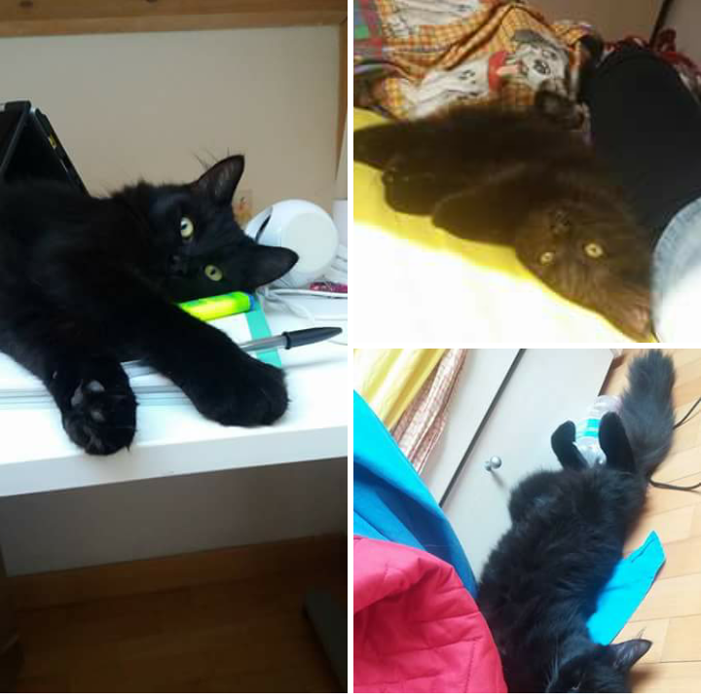

Smarrito gattino maschio, 6 mesi, nero con la coda a pelo lungo, a Ravenna, in zona cinema city/SS Redentore/ cmc/ via vicoli. Se qualcuno dovesse venire a sapere qualcosa per favore il numero è 3394860459

